Информация о рекламных конструкциях, подлежащих демонтажу (28.03.2024)
№ | № (номер) акта осмотра РК | Тип, вид РК | Местонахождение РК | Фото РК
Аэропорт
1 | 4/2024 | щит | Воронежская область, Рамонский район, с.Чертовицы, ул.Героев,д.1 | 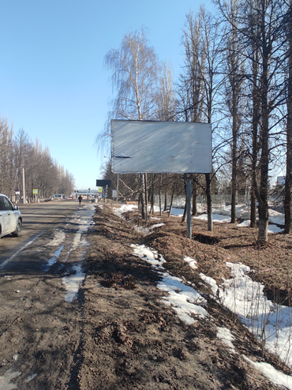
2 | 5/2024 | щит | Воронежская область, Рамонский район, д.Медовка | 